Информатика 7 класс
Урок 30. Технология мультимедиа
Цель урока: формирование ИКТ-компетенции
Планируемые образовательные результаты:
- предметные – знать определение понятия мультимедиа, технология мультимедиа; знать, что является составляющими мультимедиа; иметь представление о том, в каких областях человеческой деятельности используются мультимедийные технологии; уметь оценивать количественные параметры мультимедийных объектов.
- метапредметные – формирование умения планировать, контролировать и оценивать свою деятельность; формирование умения слушать и слышать, ясно и четко излагать свою точку зрения.
- личностные – формирование интереса к изучаемому материалу на уроке; формирование способности к самооценке на основе критерия успешности учебной деятельности.
Решаемые учебные задачи:
- рассмотрение сущности понятия «технология мультимедиа», областей использования мультимедиа;
- рассмотрение звука и видео как составляющих мультимедиа;
- рассмотрение подходов к оценке количественных параметров мультимедийных объектов;
Используемые на уроке средства ИКТ: мультимедийный проектор, ПК учащихся, презентация «Технология мультимедиа».
Учебная и методическая литература, используемая при подготовке к уроку:
- Информатика, Учебник для 7 класса, Босова Л.Л., Босова А.Ю., 2013
- Информатика, 7-9 класс, Методическое пособие, Босова Л.Л., Босова А.Ю., 2015
Этап урока | Содержание этапа  (деятельность учителя и деятельность обучающихся) | Педагогическая  целесообразность  этапа
Организационный момент | Учитель приветствует учащихся  Учащиеся приветствуют учителя и рассаживаются по местам | Создать благоприятный настрой на работу
Актуализация знаний учащихся и фиксирование затруднений | Учитель: Школьники, студенты все делают доклады. Но у кого-то они получаются интересными. А у кого-то скучными. Как вы думаете, как сделать так, чтобы доклад был интересен для слушателей.  Обсуждение, учащиеся предлагают свои решения.  Ученики: Выдвигают гипотезы по созданию интересного доклада.  Групповое обсуждение идей.  Учитель: Слайд 2: Предлагаю вам разгадать кроссворд. На тему «Что поможет нам сделать доклад интересным»  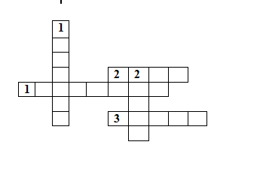  По вертикали:  1.область информатики, занимающаяся проблемами получения различных изображений (рисунков, чертежей, мультипликации) на компьютере.  2.визуальная или аудиовизуальная информация, которую можно хранить, передавать, обрабатывать, воспроизводить.  По горизонтали:  1.движущиеся графические изображения  2.голоса людей, пение птиц, шум грома – это …  3.последовательность любых символов, набранных в MSWord.  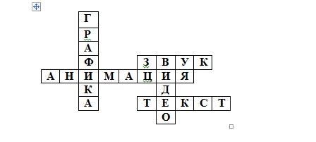  Ученики: Смотрят слайд презентации, решают кроссворд. Делают выводы  Учитель: Для хорошего доклада нужна видеодемонстрация, она улучшает его восприятие и вызывает заинтересованность слушателей. Для создания демонстрации доклада нужно использовать: изображение, видео, звук, краткие тезисы и другое.  Ученики: Выслушивают высказывания, оценивают их истинность и ложность | Актуализировать знания учащихся, выявить затруднения
Формулировка темы и задач урока | Учитель: Слайд 3: Давайте разгадаем ребус и узнаем, каким термином называют технологию одновременного использования звука, видео, анимации, статических изображений, текстов и управляющих элементов.  Разгадывают ребус.  Ученики: мультимедиа  Итак, тема нашего урока “Технологии мультимедиа”  Сегодня мы должны узнать, что такое технология мультимедиа и должны научиться оценивать количественные параметры мультимедийных объектов. | Подготовить учащихся к усвоению материала урока
Изучение нового материала | Учитель: Слайд 6: Мультимедиа – это объединение текста, звука, графики и видео в одном информационном объекте. Технология мультимедиа - это технология, обеспечивающая одновременную работу со звуком, видеороликами, анимацией, статическими изображениями и текстами в интерактивном (диалоговом) режиме.  Слайд 7: Технология мультимедиа положена в основу создания всевозможных мультимедийных продуктов, характерными особенностями которых являются:  1.Объединение в одном продукте текстовой,  графической, аудио-, видеоинформации, анимации.  2. Наличие интерактивного (диалогового) режима работы  3. Возможность быстрого поиска информации  4. Широкие возможности навигации  5. Возможность работы в реальном времени,  в замедленном или ускоренном темпе  6. Дружественный пользовательский интерфейс  Слайд 8: Мультимедийные технологии широко применяются в: образовании, науки и техники, культуре и искусстве, бизнесе, компьютерных играх, туризме.  Слайд 9: Графика, звук, видео и текст, объединенные в мультимедийном продукте, требуют больших объемов памяти. Поэтому для хранения и распространения мультимедийных продуктов используют: лазерные диски, flash память, карту памяти, внешний и внутренний жесткий диск .  Мультимедиа технологии являются одним из наиболее перспективных и популярных направлений информатики. Они имеют целью создание продукта, содержащего "коллекции изображений, текстов и данных, сопровождающихся звуком, видео, анимацией и другими визуальными эффектами Мультимедиа имеет самое прямое отношение к развитию интернет-технологий. Стало возможным отправлять аудио- и видеосообщения по электронной почте, а также общаться через Интернет в реальном времени, видя, при этом, собеседника на экране компьютера. Даже самый неопытный пользователь теперь может запросто подключиться к сети Интернет, найти, просмотреть или даже прослушать любую интересующую его информацию из любой точки мира, и все это стало возможным с развитием мультимедиа-технологий.  Для работы с мультимедийными продуктами компьютер должен быть укомплектован аудиоколонками или наушниками, микрофоном, звуковой картой, устройством для чтения оптических дисков.  Слайд 10: Звук и видео как составляющие мультимедиа.  Звук – это колебания воздуха или любой другой среду, в которой он распрастраняется. Звуковые сигналы являются непрерывными. С помощью микрофона звуковой сигнал превращается в непрерывный электрический сигнал. Чтобы обрабатывать звук на компьютере, его надо дискретизировать – превратить в дискретный сигнал, последовательность нулей и единиц. Функцию преобразования звука из непрерывной формы в дискретную при записи и из дискретной в непрерывную при воспроизведении выполняет звуковая карта.  Слайд 10: Качество преобразования непрерывного звукового сигнала в дискретный сигнал зависит: 1) от того, сколько раз в секунду будет измерен исходный сигнал т.е. частота дискритизации; 2) от количества битов, выделяемых для записи каждого результата измерений т.е. разрядность дискритизации.  Чем больше разрядность и частота дискритизации, тем точнее предоставляется звук в цифровой форме и тем больше размер файла. (Например, если измерить амплитуду звука 44000 раз в секунду и на запись каждого результата измерений отводить 16 битов, то для хранения 1 секунды звукозаписи потребуется приблизительно 88 Кб памяти.)  Ученики: Слушают учителя,  выделяют существенную информацию.  Формируются умения наблюдать, делать выводы.  Выделение существенной информации из слов учителя  Учитель:Слайд 10: Важной составляющей мультимедиа являются всевозможные движущие изображения:  1.Эффект движения  2.Покадровая анимация  3.Анимация спрайтами  Учитель вместе с обучающимися смотрит видеоролики | Обеспечение восприятия, осмысления и первичного закрепления знаний
Переход к этапу решения частных задач  (5 мин.) | Учитель: Теперь давайте решим задачи на определение количественных параметров мультимедийных объектов:  1. Рассчитать объём памяти, необходимой для представления одноминутного фильма на экране монитора с пространственным разрешением 800×600 пикселей и палитрой из 256 цветов. (Слайд 10)  2. Вычислите, какое количество информации содержит 2-часовой цветной фильм, если один его кадр содержит около мегабайта информации, а за 1 с сменяется 36 кадров. (Слайд 11)  Ученики: Решают задачи с объяснениями. | Умение решать задачи по данной теме урока
Первичная проверка понимания изученного | Учитель: Для того чтобы закрепить материал мы выполним не большую самостоятельную работу, но прежде чем приступить к ней повторим, что же мы сегодня узнали. (слайд 12)  - технология мультимедиа – это?  - мультимедийные технологии применяются в?  - мультимедиа – это?  Ученики: Обдумывают вопросы, дают ответы, используя новые понятия  Молодцы!  Учитель раздает задания на проверку понимания изученного материала.  1. Мультимедиа - это?  2.Вставь пропущенные слова.  Технология мультимедиа - это это технология, обеспечивающая ………………. работу со звуком, …………., анимациями, статическими изображениями и ……………. в интерактивном (диалоговом) режиме.  3. Где применяются мультимедийные технологии?  4. От чего зависит качество преобразования непрерывного звукового сигнала в дискретный сигнал?  а)  б)  5.Сделайте недостающие записи на схеме преобразования звука при его компьютерной обработке.  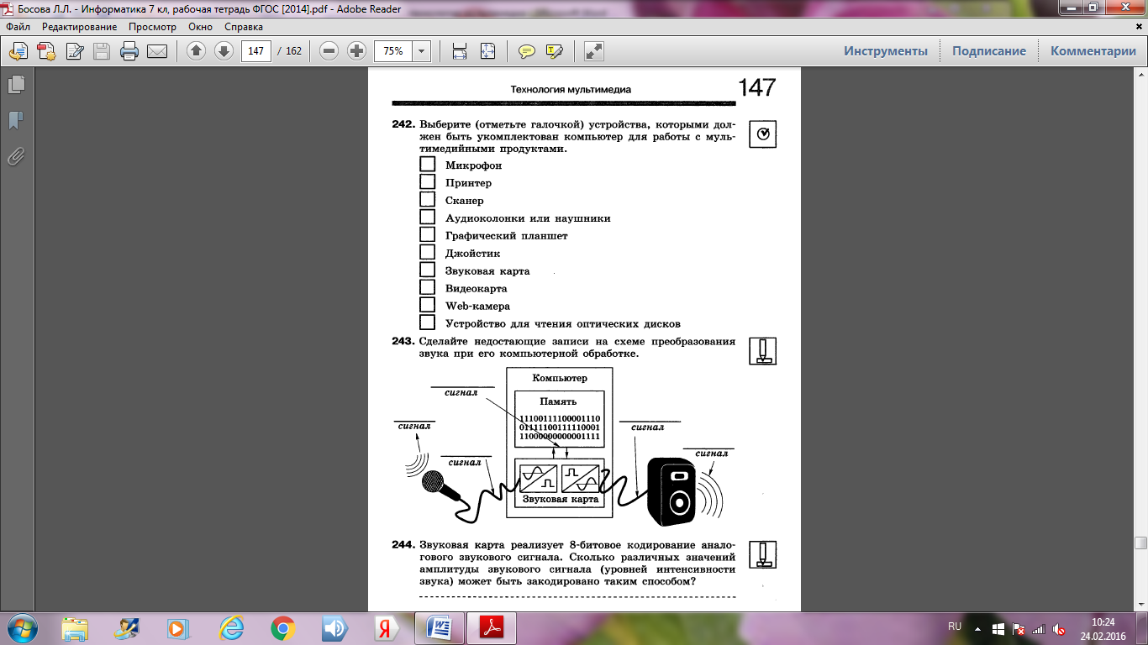  6.Выберите (отметьте галочкой) устройства, которыми должен быть укомплектован компьютер для работы с мультимедийными продуктами:  Ученики: Выполняют самостоятельное задание | Проконтролировать степень усвоения учащимися темы «Технологии мультимедиа»
  Микрофон
  Принтер
  Сканер
  Аудиоколонки или наушники
  Графический планшет
  Джойстик
  Звуковая карта
  Видеокарта
  Web-камера
  Устройство для чтения оптических дисков
Рефлексия  Подведение итогов урока | Учитель: Итак, какая тема урока была у нас сегодня?  Какие задачи мы ставили?  Удалось нам решить?  Что вы узнали на сегодняшнем уроке?  Ученики: Отвечают на вопросы учителя | Подвести итоги работы, дать учащимся возможность проанализировать результаты своей работы
Запись домашнего задания | Учитель: Открываем дневники и записываем домашнее задание. Параграф 5.1. пересказ, ответить на вопросы в конце параграфа.  Ученики: Записывают задание в дневник | Обеспечить понимание учащимися содержания и способов выполнения домашнего задания

